程序出处：

STM32Cube_FW_H7_V1.5.0\Projects\STM32H747I-EVAL\Examples\LCD_DSI\LCD_DSI_CmdMode_PartialRefresh

功能：

指令模式下用部分刷新方法在DSI接口的液晶屏上显示图片，在这个过程中用到两个缓冲区，一个用于显示一个用于绘图。

测试方法：

1. 按下图选M4内核的配置然后点击LOAD按钮下载M4内核的程序。

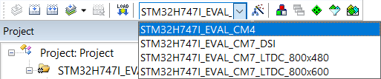

1. 按下图选M7内核的配置然后点击LOAD按钮下载M7内核的程序，这个程序使用的是MIPI接口的液晶屏。

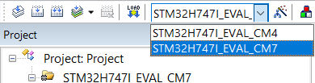

1. 程序运行后，液晶屏上来回的切换ST的图标和一副小朋友放风筝的图片。